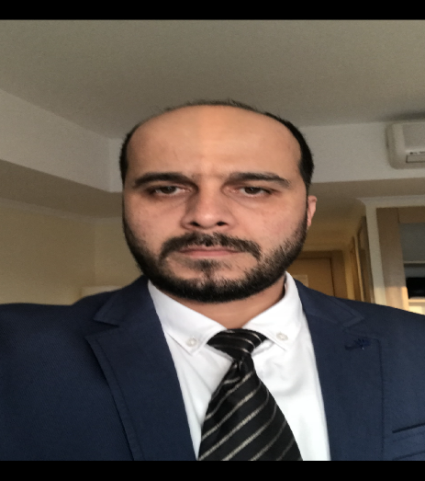 | Prof. Dr. Mehmet Kaan DEMİR  Doktora: Sınıf Öğretmenliği, Gazi Üniversitesi, 2006  Yüksek lisans: Sınıf Öğretmenliği, Gazi Üniversitesi, 2003  Lisans: Coğrafya Öğretmenliği, Balıkesir Üniversitesi, 1998  Araştırma Alanları: Hayat Bilgisi Eğitimi, Sosyal Bilgiler Eğitimi, Eleştirel Düşünme Öğretimi, Öğretmen Yetiştirme
Mehmet Kaan Demir, 1977' de Almanya' da doğdu. İlk, orta ve lise öğrenimini Balıkesir’ de tamamladı. 1994 yılında ÖSYS’ de Türkiye derecesi ile girdiği Balıkesir Üniversitesi Coğrafya Eğitimi Bölümü'nden 1998 yılında mezun oldu. 1999 yılında YÖK’ ün yaptığı bir sınavla Çanakkale Onsekiz Mart Üniversitesi Eğitim Fakültesi Sınıf Öğretmenliği Anabilim Dalına araştırma görevlisi olarak atandı. Ardından YÖK tarafından ODTÜ’ ye görevlendirildi. 2000 yılında Çanakkale Onsekiz Mart Üniversitesi adına lisansüstü eğitim için Gazi Üniversitesine görevlendirildi ve 2003 yılında Sınıf Öğretmenliği alanında yüksek lisansını, 2006 yılında da aynı alanda doktorasını tamamladı. Çanakkale Onsekiz Mart Üniversitesinde 2007 yılından beri çalışmakta olup 2013 yılında Sınıf Eğitimi alanında doçent ve 2019 yılında da profesör olmuştur.
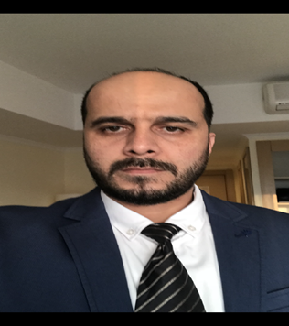 | Professor Mehmet Kaan DEMİR  PhD: Elementary Education, Gazi University, 2006  MS: Elementary Education, Gazi University, 2003  BA: Geography Education, Balıkesir University, 1998  Research Interests: Life Science Education, Social Science Education, Critical Thinking Education, Teacher Training
Mehmet Kaan Demir was born in Germany in 1977. He completed his primary, secondary and high school education in Balıkesir. He graduated from Balıkesir University Department of Geography Education in 1998, which he entered SSPS in 1994 with a Turkey degree. In 1999, he was appointed as a research assistant to Çanakkale Onsekiz Mart University, Faculty of Education, Department of Elementary Education, after an exam held by HEC. Then he was assigned to METU by HEC. In 2000, he was assigned to Gazi University for postgraduate education on behalf of Çanakkale Onsekiz Mart University and completed his master's degree in Elementary Education in 2003 and his doctorate in the same field in 2006. He has been working at Çanakkale Onsekiz Mart University since 2007 and became an associate professor in the field of Elementary Education in 2013 and a professor in 2019.

